ACTIVITE : la réduction des nageoires pelviennes épineuses chez les épinoches lacustres
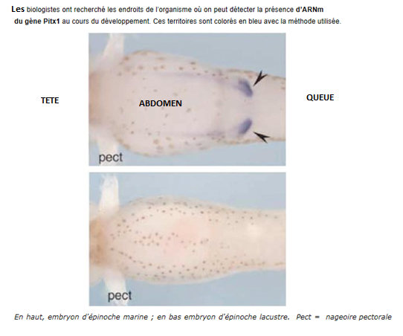
DOCUMENT 1 : recherche des ARNm du gène PITX1

DOCUMENT 2 : organisation de la région chromosomique comprenant le gène PITX1

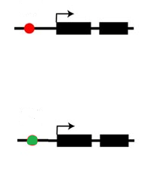
Séquence Pel mutée et inactive
Séquence régulatrice du gène PITX=Pel
Gène PITX1
Epinoche lacustre
Epinoche marine

Les rectangles noirs du gène PITX1 représentent les exons.

DOCUMENT 3 : expérience de transgénèse

Une expérience de transgénèse a consisté à injecter, dans des oeufs d’épinoches lacustes, une construction génétique composée du gène PITX1 d’épinoches lacustres ainsi que de la séquence Pel d’épinoches marines. Les résultats figurent ci-dessous :
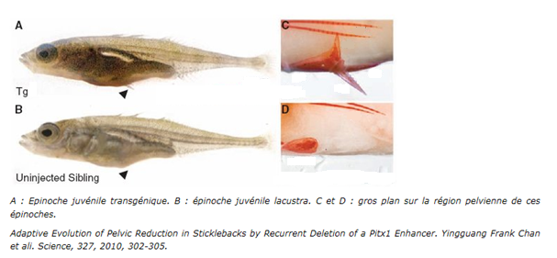

Question : grâce à l’étude des documents proposés, montrer que les phénotypes différents rencontrés au niveau des nageoires pelviennes des épinoches marines et lacustres dépendent d’une variabilité de l’intensité de l’expression du gène PITX1 régulée par la séquence Pel.

